Wycieczki szkolne kilkudniowe jesienią
Gdzie jesienią zorganizować wycieczki szkolne kilkudniowe? Podpowiadamy w naszym artykule, przeczytaj i dowiedz się więcej!

Wycieczki jesienią

Wrzesień, październik i listopad to takie miesiące w roku, które względnie pozwalają jeszcze na piesze wycieczki oraz zwiedzanie. Temperatura nie jest zbyt niska a piękna, polska, złota jesień często gości na ulicach miast i mniejszych miejscowości. Jeżeli zatem planowane są wycieczki szkolne kilkudniowe warto przynajmniej jedna z nich zaplanować właśnie jesienią. Bowiem to wtedy natura zachwyca niesamowitymi kolorami a ceny są też znacznie niższe, biorąc pod uwagę fakt, iż jest już po sezonie.
Wycieczki szkolne kilkudniowe w Hotelu ODYS

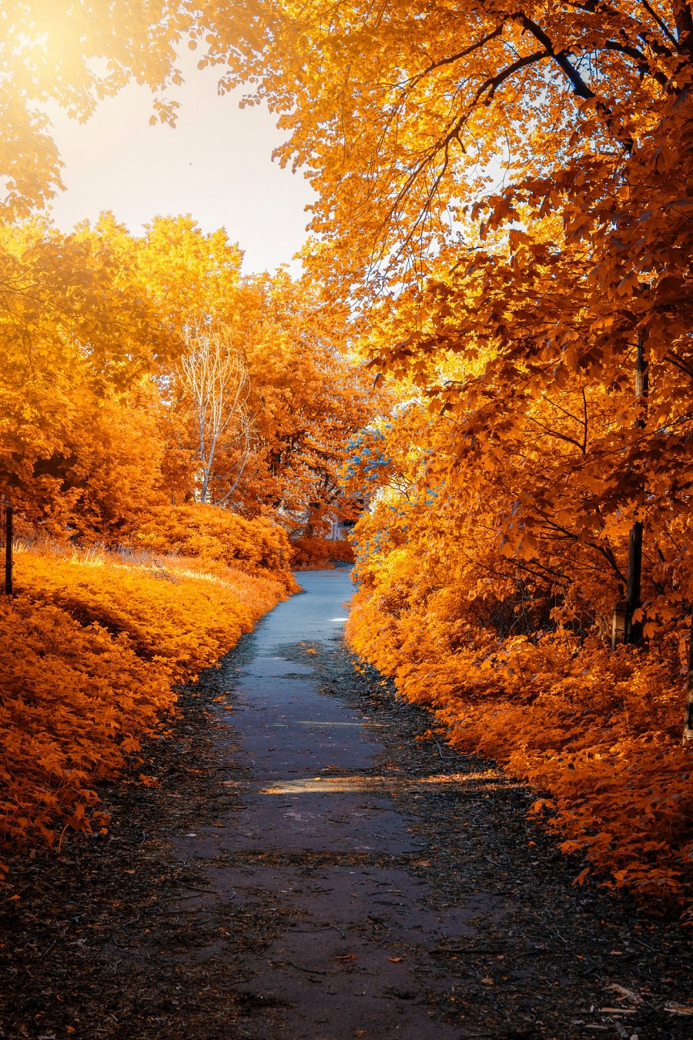
Jesień to taka pora roku kiedy szczególnie warto wybrać się w góry. Jeżeli twoja szkoła planuję wycieczki szkolne kilkudniowe polecamy na przykład wybór Beskidów. Dobrym miejscem wypadowym będzie Żywiec, położony tuż nad jeziorem Żywieckim oraz u podnóża gór Beskidów. Dodatkowo jest blisko takich ośrodków turystycznych jak Szczyrk czy Wisła lub Bielsko-biała. W każdym z tych miast z pewnością dzieci znajdą wiele atrakcji dla siebie. Dodatkowo polecamy Hotel Odys, w którym nie tylko organizowane są wycieczki szkolne ale także sam Hotel posiada salę gimnastyczną, która z pewnością sprawdzi się podczas niepogody.

